18.1 电能 电功

电能

电能的产生
电池： 化学 能转化为电能；发电机： 机械 能转化为电能。

电能的利用
生活中电能的利用无处不在。电灯把电能转化为 光 能，为我们照明；电动机把电能转化为 机械 能，使得电风扇旋转、电力机车飞驰；电热器把电能转化为 内 能，可以烧水、使电热孵化器中的小鸡破壳而出。
    - 下列用电器工作时，将电能全部转化为内能的是
- 电风扇 | - 电水壶 | - 电视机 | - 微波炉
    - 以下用电器中，工作时能量转化的主要形式与其他三件不同的是
- 电风扇 | - 电炉 | - 电慰斗 | - 电水壶
    - 关于电流做功过程中的能量转化，下列说法中错误的是
- 电动机主要是把电能转化为机械能 | - 电热水器主要是把电能转化为内能
- 给蓄电池充电是把化学能转化为电能 | - 电炉主要是把电能转化为内能

电能的单位
电能的单位有千瓦时（kW·h）和焦耳（J），它们之间的关系是
1kW·h= 3.6×10⁶ J

电能的计量

电能表
用电器在一段时间内消耗的电能，可以通过 电能 表计量出来。

电能表铭牌的参数意义

“kW·h” 表示 计量单位 ；

“10（20）A”表示这个电能表的 标定电流 为10A，额定 最大电流 为20A。电能表工作时的电流不应超过额定最大电流；
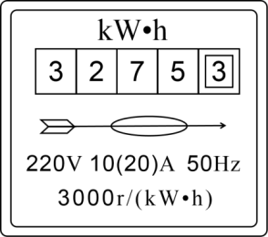

“220V”表示这个电能表应该在 220V 的电路中使用；

“50Hz”表示这个电能表在 频率 为50Hz的交流电路中使用；

“3000r/（kW•h）”表示接在这个电能表上的用电器，每消耗 1kW•h 的电能，电能表上的转盘转过 3000 转。
    - 如图所示，对于电能表面板上的一些参数的理解，下列说法错误的是
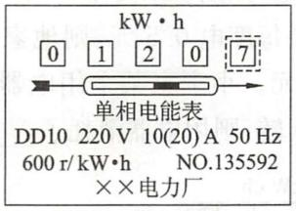
        - 此时电能表的读数为120.7度
        - “220V”是指这个电能表应该在220 V的电路中使用
        - “10（20）A”是指这个电能表使用时正常工作电流为10 A或20 A
        - “600r/（kW·h）”是指用电器每消耗1千瓦时电能，电能表的转盘转过600转
    - 电能表的表盘如图所示，关于电能表，下列说法正确的是
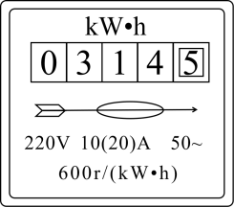
        - “50Hz”是说这个电能表在50Hz的交流电路中使用
        - “10（20）A”是说这个电能表的基本电流是20 A
        - “10（20）A”是说这个电能表短时间内允许通过的最大电流是10 A
        - “600 revs/（kW·h）”表示电能表的转盘转过1转消耗的电能是600 kW·h

计量一段时间内消耗的电能
电能表上显示的数字是 表从开始计数到读数为止用去 的电能。为了计算一段时间内消耗的电能，必须记录这段时间 起始 和 结束 时电能表上计数器的示数。前后两次示数 之差 ，就是这段时间内用电的度数。
    - 某市居民生活用电试行阶梯电价听证方案：每月耗电第一挡电量为150度及以内，维持现行价格不变，即每度电0.6元；第二挡电量为151至280度，每度电 0.65元；第三挡电量为281度以上，每度电0.9元，小华家上月初和上月底电能表的示数如图所示，则她家上月用电为 215 kW·h；如据此听证方案计算，她家上个月电费要比原来多付 5.25 元。
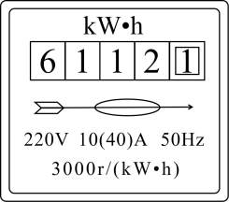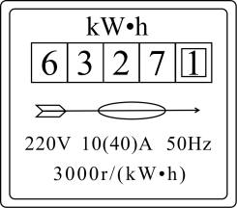
    - 如图所示是用来测量的仪表表盘.小健家4月底表盘示数如图甲所示，5月底表盘示数如图乙所示，这个月他家用电 50 kW·h。
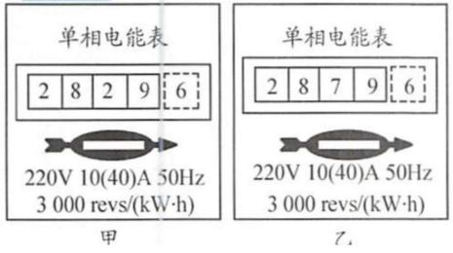
    - 家庭中的电灯、电视机和电冰箱等用电器都是 并 联在电路中的。小明家中一周前、后电能表示数如图所示，他家这周消耗了 22 kW·h的电能。
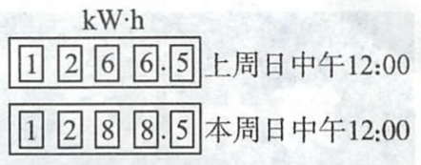
    - 如图甲所示的是小梦家十月底电能表的示数，此时的读数是 216.3 kW·h；图乙是十一月底她家电能表的示数，则她家十一月用电 150 kW·h。
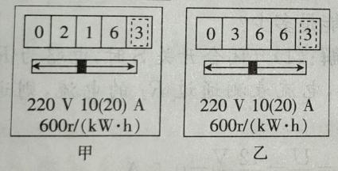
    - 张颖家的电能表月初示数是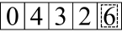,月末示数是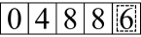。若当地用电价格为0.5元/（kW·h），则她家这个月应付电费 27 元。

根据电能表转盘所转圈数计算消耗的电能
在某段时间内电能表的转盘转了n圈（电能表的转盘上标有mr/kW·h），则在该段时间内消耗的电能$Q=\frac{n}{m}kW·h=\frac{n}{m}×3.6×106J$
    - 一只家用电能表标着“3000r/（kW·h）”的字样，这表示每消耗1kW·h的电能，电能表转盘转3000转，在室内的用电器只有一只灯泡的情况下，测出转盘3 min内转了15转，利用这些数据，可算出灯泡在这段时间内消耗的电能是 0.005 kW·h，合 1800 J。
    - 电能表是用来显示消耗电能多少的仪表，应安在家庭电路中的 干 （选填“干”或“支”）路上，如图所示为小宁家6月初和6月底的表示数，如果每度电0.5元，则他家在6月份的电费是 60 元。小宁家某个用电器单独工作6 min，表盘转了60转，则用电器消耗了 7.2×10⁴ J的电能。
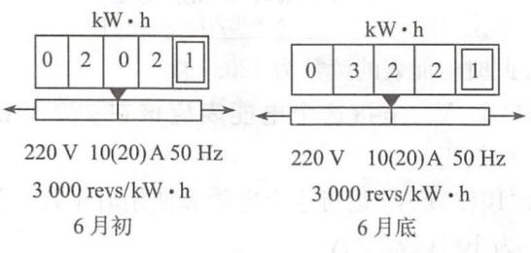
    - 小明学习了电能表的知识后，回到家里观察电能的示数是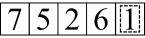；过一段时间以后，小明家电能表的示数如图所示，则小明家这段时间消耗的电能是 18.2 kW·h；若小明只让家中一个用电器工作，观察到一段时间电能表的转盘转了30转，则该用电器消耗的电能是 3.6×10⁴ J。
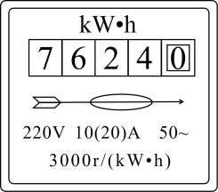
    - 如图是某家用的电能表及其在某月月初、月末的两次示数，则本月消耗电能 82 kW·h,若按0.5元/（kW·h）计算，本月应缴纳电费 41 元；若该电能表转盘在10 min内转了300转，则在这10 min内接在该电能表上的用电器消耗的电能为 0.1 kW·h。
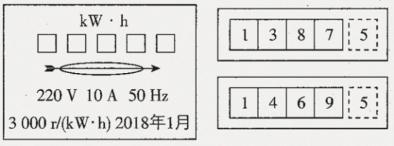

电功

电功的定义
电能转化为其他形式能的过程也可以说是 电流做功 的过程，有多少电能发生了转化就说电流做了多少功，即电功。
    - 关于电功，下列说法中正确的是
        - 用电器通电的时间越长，电流做的功一定越多
        - 通过用电器的电流越大，电流做的功一定越多
        - 用电器两端的电压越大，电流做的功一定越多
        - 用电器消耗的电能越大，电流做的功一定越多
    - 下列四位物理学家中，以其名字命名电功单位的是
- 库仑 | - 安培 | - 瓦特 | - 焦耳
    - 关于电功，下列说法中正确的是
        - 电能转化为动能叫电功
        - 电能表是测量消耗电能多少的仪表，不能测量电功
        - 千瓦是电功的单位
        - 焦耳是电功的单位

电功的计算
W=UIt
字母 | 表示的物理量 | 单位
U | 电压 | 伏特（V）
I | 电流 | 安培（A）
t | 时间 | 秒（s）
W | 电功 | 焦耳（J）
    - 某太阳能凉帽的电风扇正常工作时的电压为0.8 V，电流为50 mA，若电风扇正常工作了10 min,电流做功为 2.4 J。
    - 当天空中空气的湿度很大，两块云之间的电压很高时，原先不导电的空气就会变成导体，强大的电流可在瞬间通过天空，形成闪电.某次闪电的放电电流约1×10⁴A，电压约1.8×10⁸V，放电时间约0.01s，则这次闪电释放的电能约 1.8×10¹⁰ J，合 5000 kW·h。
    - 已知带动小风扇的玩具电动机两端所加的电压为3 V，通过电动机的电流为0.6 A，通电3 min消耗的电能是 324 J；如果所消耗电能的70%转变为小风扇转动的机械能，则通电3 min内可获得 226.8 J的机械能。
    - 家用照明灯泡两端的电压为220V，当它正常发光时，通过它的电流为0.25 A，通电1 h，电流做功 1.98×10⁵ J，消耗的电能为 1.98×10⁵ J。
    - G通信就是指第四代通信技术。以下为某4G手机的主要参数：
手机类型 | 主屏参数 | 电池规格 | 摄像头像素 | 通话时电流
4G手机 | 1334×750像素 | 3.7V  1800mA·h  锂电池 | 800万 | 400mA
该手机通话5 min，消耗的电能是 444 J。
    - 如图所示，定值电阻的阻值不变，电源由两节新干电池串联而成，开关闭合后，电流表的示数为0.3A；若将电源改为三节新干电池串联，闭合开关后，电路工作20 s，电流做功为 40.5 J。
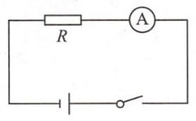
    - B
    - A
    - C
    - C
    - A
    - 215、5.25
    - 50
    - 并、22
    - 216.3、150
    - 27
    - 0.005、1800
    - 干、60、7.2×104
    - 18.2、3.6×104
    - 82、41、0.1
    - D
    - D
    - D
    - 2.4
    - 1.8×10¹⁰、5000
    - 324、226.8
    - 1.98×105 1.98×105
    - 444
    - 40.5

